КАРТОЧКА УЧЕТА ЖИВОТНОГО
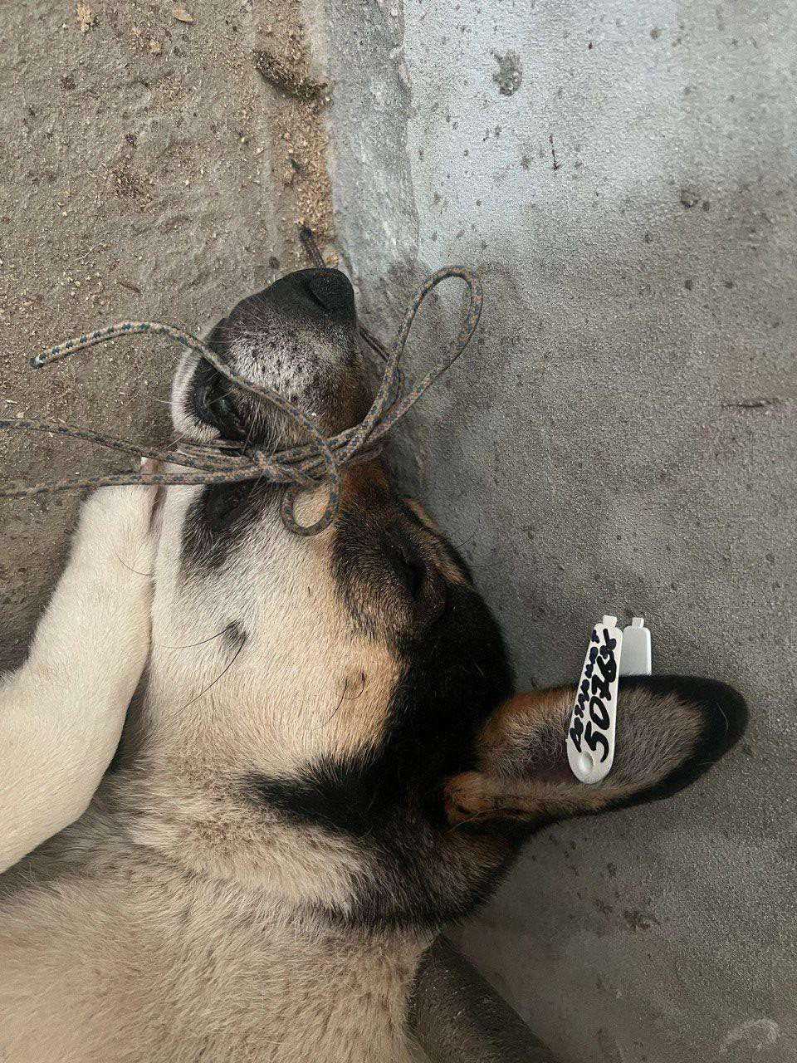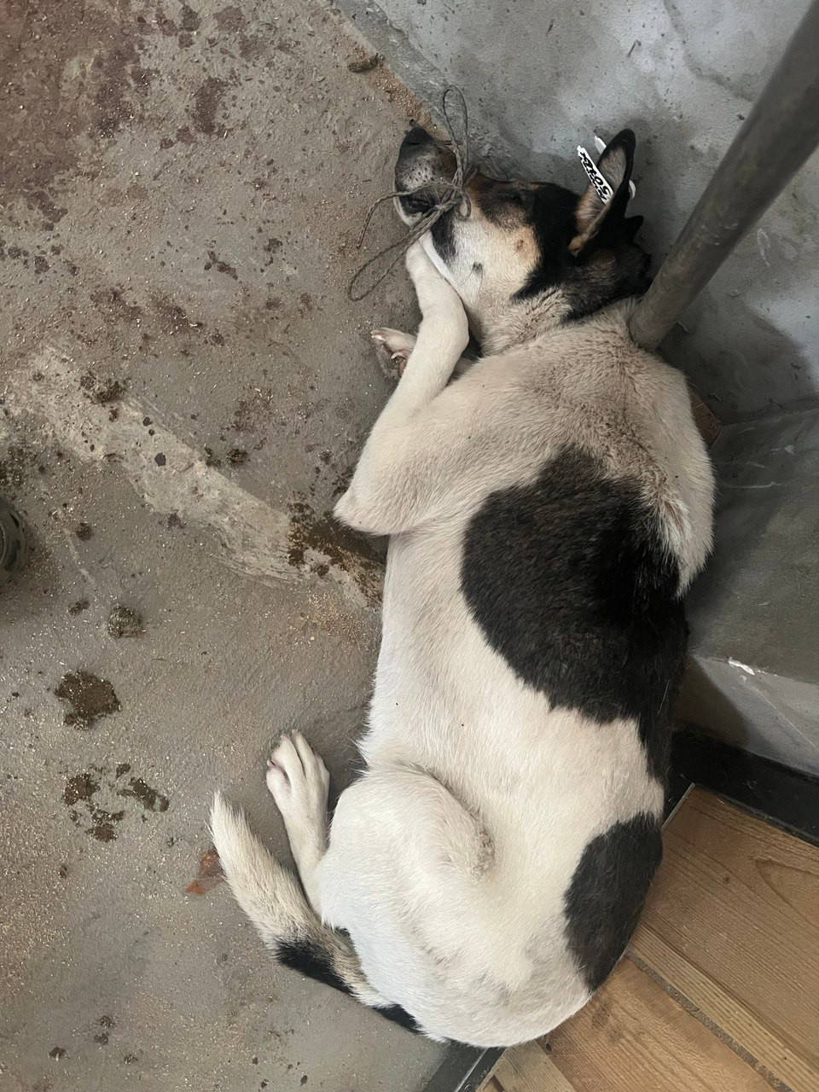
№120 14 ноября 2024 г.
Категория животного: собака
Дата поступления: 14.11. 2024 г.
Пол: сука
Порода: беспородный
Окрас: белый
Шерсть: средняя
Уши: стоячие
Хвост: –
Размер: крупный, 22кг
Возраст (примерный): 5 лет
Особые приметы: черные пятна
Акт приема-передачи: №15 от 14.11.2024г.
ВСД (дата, №): –
Адрес и описание места отлова: ул. Независимости 67а
Дата клинического осмотра, заключение: 14.11.2024г. клинически здорова
Информация о наличии (отсутствии) у животного агрессивного поведения: проявляет признаки немотивированной агрессивности 14.11.2024г.- рычит при приближении, 20.02.2025г.- выгибает спину, 31.03.2025г.- скалится, скалится 22.04.2025, рычит 30.06.2025
Информация о мероприятиях по корректировке поведения животного: не проводилось
Вакцинация, вид прививки, акт (дата, №): № 2 от 10.04.2025г.Рабикан серия № 4503
Дата дегельминтизации: 28.03.2025г.
Дата стерилизации: 20.04.2024г.
Ф.И.О. специалиста в области ветеринарии, произведшего операцию стерилизации,
Вязьмина В.Г
Дата маркирования: 20.04.2024г.
№ бирки (клейма): №5076, левое ухо, белая бирка
№ чипа: 643115157511230
Наличие/отсутствие немотивированной агрессивности, акт (дата, №): –
Выбытие (причина, дата): –
Ветеринарный сопроводительный документ (дата, №): –
Адрес и описание места возвращения (размещения): –

Для юридических лиц организация: МБУ «Зеленхоз»
фактический адрес: г. Воронеж, ул. Балашовская 29/1
Фамилия, имя, отчество (при наличии) руководителя: директор Блохинов В.В
Для физических лиц:
Фамилия, имя, отчество (при наличии):
Адрес:
Телефон:
Фамилия, имя, отчество специалиста в области ветеринарии: ветеринарный врач
Шведова В.Н.
Подпись: ______________________________
Фамилия, имя, отчество представителя организации: заместитель директора
Двинянинов А.А.
Подпись: _______________________________
Фамилия, имя, отчество (при наличии) руководителя: директор
Блохинов В.В
Подпись: _____________________________

